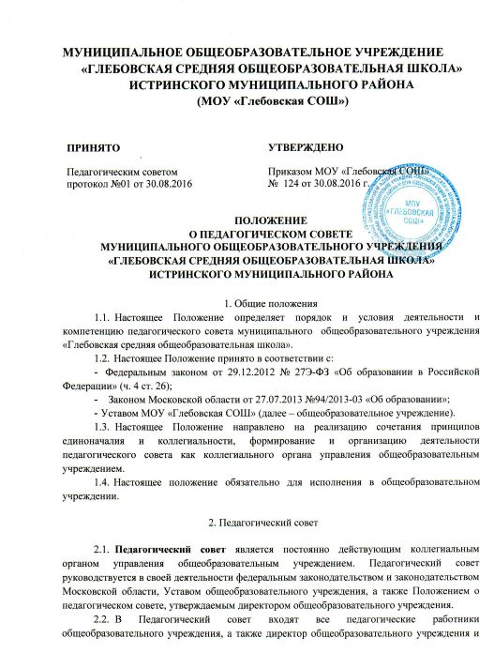

его заместители. Участие в работе Педагогического совета осуществляется его членами на общественных началах - без оплаты.
- По вопросам, относящимся к ведению Педагогического совета, каждый член Педагогического совета имеет право одного голоса.
- Председателем Педагогического совета является директор общеобразовательного учреждения.
- Педагогический совет избирает из числа своих членов секретаря Педагогического совета сроком на 3 (три) года.
- Педагогический совет созывается по мере необходимости, но не реже 1 (одного) раза в триместр. Для решения необходимых вопросов могут созываться внеочередные Педагогические советы.
- Инициаторы созыва должны обратиться с письменным заявлением к Председателю Педагогического совета, указав причины, вызвавшие созыв внеочередного Педагогического совета, предполагаемую повестку дня и дату проведения. Председатель Педагогического совета должен осуществить подготовку и созыв внеочередного Педагогического совета либо вправе принять решение об отказе в его созыве, сообщив инициаторам созыва Педагогического совета о причинах отказа в удовлетворении их заявления.
- Внеочередной Педагогический совет созывается Председателем Педагогического совета:
- по собственной инициативе;
- по инициативе Учредителя;
- по предложению не менее половины членов Педагогического
совета.
- Компетенция Педагогического совета:
- согласовывает план (планы) учебной работы общеобразовательного учреждения на год;
- обсуждает, принимает и вносит изменения в локальный нормативный акт о нормах профессиональной этики педагогических работников;
- согласовывает образовательные программы, реализуемые общеобразовательным учреждением;
- согласовывает списки учебников, используемых общеобразовательным учреждением в соответствии с утвержденным федеральным перечнем учебников, рекомендованных к использованию при реализации имеющих государственную аккредитацию образовательных программ начального общего, основного общего, среднего общего образования, а также учебных пособий, допущенных к использованию при реализации указанных образовательных программ;
- принимает локальный нормативный акт о формах, периодичности и порядке текущего контроля успеваемости и промежуточной аттестации обучающихся;
- подготавливает предложения по использованию и совершенствованию методов обучения и воспитания, образовательных технологий, электронного обучения;
- принимает решения о допуске обучающихся к итоговой аттестации, предоставлении обучающимся возможности досрочного прохождения итоговой аттестации;
- принимает решение о переводе обучающихся по образовательным программам начального общего, основного общего и среднего общего образования в следующий класс или об оставлении их на повторное обучение;
- принимает решение о награждении обучающихся за успехи в обучении грамотами, похвальными листами или медалями;
- принимает решение об отчислении обучающихся из общеобразовательного учреждения, когда иные меры педагогического и дисциплинарного воздействия исчерпаны;
- заслушивание информации и отчетов членов Педагогического совета общеобразовательного учреждения;
- рассматривает итоги учебной работы общеобразовательного учреждения, результатов промежуточной и государственной итоговой аттестации;
- принимает решение о порядке формирования методических объединений , периодичности проведения их заседаний, полномочий председателя и членов методических объединений, рассмотрение деятельности методических объединений, подготавливает предложения о внедрении опыта работы преподавателей в области новых педагогических и информационных технологий, авторских программ, учебников, учебных и методических пособий;
- принимает и вносит изменения в Положение об аттестации педагогических работников в целях подтверждения соответствия их занимаемым должностям;
иные вопросы деятельности общеобразовательного учреждения, отнесенные законодательством Российской Федерации и законодательством Московской области к компетенции Педагогического совета.
- Решения Педагогического совета принимаются открытым голосованием большинством голосов присутствующих и оформляются протоколами. При равенстве голосов голос Председателя Педагогического совета является решающим.
Решение Педагогического совета может быть принято без проведения собрания или заседания путем проведения заочного голосования (опросным путем). Такое голосование может быть проведено путем обмена документами посредством любого вида связи, обеспечивающей аутентичность передаваемых и принимаемых сообщений и их документальное подтверждение.
При проведении заочного голосования не менее чем за 10 (десять) рабочих дней членам Педагогического совета направляется предлагаемая повестка дня.
Все члены Педагогического совета не менее чем за 3 (три) рабочих дня до начала голосования должны быть ознакомлены со всеми необходимыми информацией и материалами, а также иметь возможность вносить предложения о включении в повестку дня дополнительных вопросов не менее чем за 3 (три) рабочих дня до начала голосования.
- Педагогический совет общеобразовательного учреждения правомочен, если на нем присутствует более чем две трети его членов.
Заочное голосование считается состоявшимся, если в установленный в повестке дня срок голосования проголосовали более чем две трети членов Педагогического совета.
- Председатель Педагогического совета объявляет о дате проведения заседания Педагогического совета не позднее чем за 10 (десять) рабочих дней до его созыва.
- Вопросы для обсуждения на Педагогическом совете вносятся членами Педагогического совета. С учетом внесенных предложений формируется повестка дня Педагогического совета.
- Педагогический совет не вправе выступать от имени общеобразовательного учреждения.

3. Делопроизводство педагогического совета.

3.1. На заседаниях педагогического совета ведется протокол и оформляется в электронном виде.
3.2. Протокол составляется на основании записей, произведенных во время заседания Педагогического совета, представленных тезисов докладов и выступлений, в том числе в виде презентаций, справок, проектов решений и др.
3.2.1. Записи во время заседания, сбор материалов ( в том числе в электронном виде) и подготовка текста возлагается на секретаря Педагогического совета.
3.2.2. Текст протокола должен быть подготовлен не позднее чем через 3 дня со дня заседания Педагогического совета.
3.2.3.Текст протокола, как правило, состоит из двух частей: вводной и основной.
В вводной части оформляются следующие реквизиты:
Председатель или Председательствующий
Секретарь
Присутствовали (список присутствовавших или отсылка к прилагаемому списку присутствовавших)
Повестка дня
Докладчики по каждому пункту повестки дня
Основная часть протокола состоит из разделов, соответствующих пунктам повестки дня. Текст каждого раздела строится по схеме:СЛУШАЛИ - ВЫСТУПИЛИ - РЕШИЛИ.
3.2.4.Основное содержание докладов и выступлений помещается в тексте протокола или прилагается к нему; в последнем случае делается в тексте сноска "Текст выступления прилагается". Решение в тексте протокола печатается полностью; при необходимости приводятся итоги голосования.
3.2.5. Содержание особого мнения, высказанного во время обсуждения, записывается в тексте протокола после соответствующего решения.
3.2.6.Допускается форма составления протокола, при которой фиксируются только принятые решения по соответствующим вопросам.
3.2.7. Датой протокола является дата заседания Педагогического совета.
3.2.8. Протоколам присваиваются порядковые номера в пределах календарного года.
3.2.9. Протоколы совместных заседаний имеют составные номера, включающие порядковые номера протоколов органов управления и самоуправления общеобразовательного учреждения, принимавших участие в заседании.
3.2.10. Номера решений, принятых на заседаниях Педагогического совета, состоят из номера протокола, номера рассматриваемого вопроса в повестке дня и порядкового номера решения в пределах вопроса.
3.2.11.Копии протоколов при необходимости рассылаются заинтересованным организациям и должностным лицам в соответствии с указателем рассылки. Копии протоколов заверяются печатью общеобразовательного учреждения.
3.2.12. Принятые решения доводятся до заинтересованных лиц в виде выписок из протоколов, которые оформляются на бланке общеобразовательного учреждения и заверяются подписью Председателя и Секретаря Педагогического совета и печатью общеобразовательного учреждения .
3.2.13.Протокол Педагогического совета печатается на бланке общеобразовательного учреждения формата А4, подписывается Председателем и Секретарем Педагогического совета, прошивается вместе с прилагаемыми материалами, скрепляется печатью общеобразовательного учреждения и хранится в общеобразовательном учреждении.

4. Порядок внесения изменений и (или) дополнений в положение

4.1. Инициатива внесения изменений и (или) дополнений в настоящее Положение может исходить от членов Педагогического совета, администрации общеобразовательного учреждения.

4.2. Изменения и (или) дополнения в настоящее Положение подлежат открытому обсуждению на заседанииПедагогического совета. В случае их одобрения утверждаются приказом директора общеобразовательного учреждения.

4.3. Внесенные изменения вступают в силу с даты утверждения приказом директора общеобразовательного учреждения.

